Powiadomienie o przekroczeniu poziomu informowania i o ryzyku wystąpienia przekroczenia poziomu informowania dla pyłu zawieszonego PM10 w powietrzu

Znak: DM/KR/542-3/25/19/LC | Kraków, 26.11.19 r.

Główny Inspektorat Ochrony Środowiska powiadamia o wystąpieniu w dniu wczorajszym tj. 25 listopada br. przekroczenia poziomu informowania dla pyłu zawieszonego PM10 w Nowym Targu. Stężenie dobowe zmierzone na stacji w Nowym Targu, Pl. Słowackiego osiągnęło wartość 135 µg/m³.
Prognoza na dzień 26 listopada wskazuje na wystąpienie w dniu dzisiejszym ryzyka przekroczenia poziomu alarmowego dla pyłu zawieszonego PM10 na terenie powiatów: oświęcimskiego, wadowickiego, suskiego, myślenickiego, limanowskiego, nowosądeckiego i miasta Nowy Sącz oraz dodatkowo o ryzyku wystąpienia przekroczenia poziomu informowania dla pyłu zawieszonego PM10 na terenie powiatów: chrzanowskiego, olkuskiego, krakowskiego, wielickiego, bocheńskiego, brzeskiego, tarnowskiego, gorlickiego, nowotarskiego oraz na terenie Krakowa i Tarnowa. Powiadomienie o ryzyku wystąpienia przekroczenia poziomu alarmowego i informowania dla pyłu zawieszonego PM10 przygotowano na podstawie prognozy zanieczyszczenia powietrza, wykonywanej przez Instytut Ochrony Środowiska-Państwowy Instytut badawczy (IOŚ-PIB) dostępnej na portalu „Jakość powietrza” GIOŚ pod adresem http://powietrze.gios.gov.pl/pjp/airPollution?woj=malopolskie

Przyczynami ryzyka wystąpienia przekroczenia poziomu informowania pyłu PM10 są warunki meteorologiczne utrudniające rozprzestrzenianie się zanieczyszczeń w sytuacji wzmożonej emisji z sektora bytowo-komunalnego oraz wzmożonego ruchu drogowego.
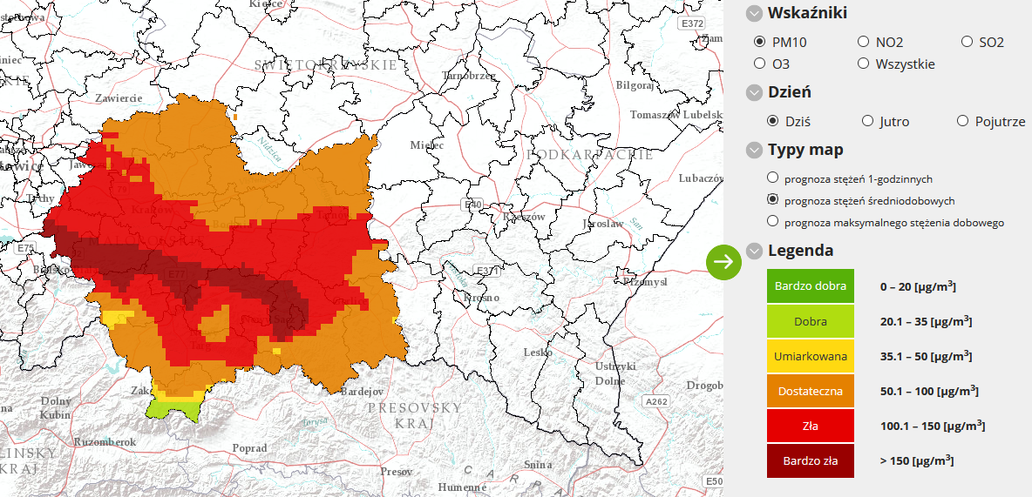

Prognoza na dzień 27 listopada dla stężeń średniodobowych pyłu PM10, przygotowana na podstawie prognozy zanieczyszczenia powietrza, wykonywanej przez Instytut Ochrony Środowiska-Państwowy Instytut badawczy (IOŚ-PIB) dostępnej na portalu „Jakość powietrza” GIOŚ pod adresem http://powietrze.gios.gov.pl/pjp/airPollution?woj=malopolskie wskazuje na wystąpienie ryzyka przekroczenia poziomu alarmowego dla pyłu PM10 na obszarze powiatów: krakowskiego, oświęcimskiego i wadowickiego oraz na wystąpienie ryzyka przekroczenia poziomu informowania dla pyłu PM10 na obszarze powiatów: chrzanowskiego, olkuskiego, miechowskiego, proszowickiego, wielickiego, bocheńskiego, brzeskiego, tarnowskiego, dąbrowskiego, limanowskiego, myślenickiego, suskiego, nowotarskiego, nowosądeckiego i miasta Krakowa, Tarnowa i Nowego Sącza.
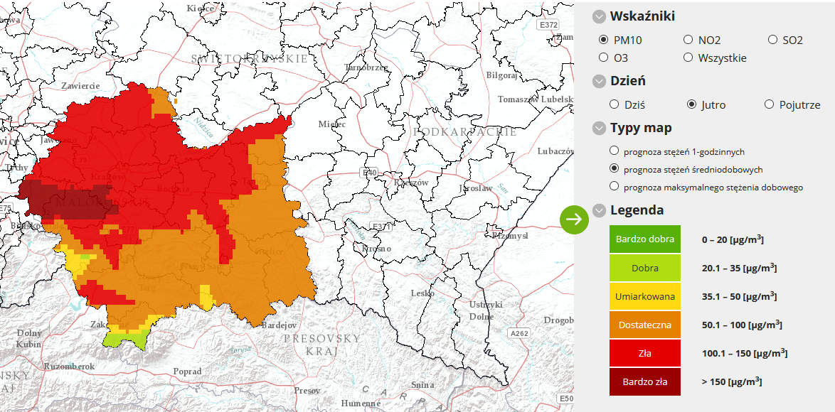
Przyczynami ryzyka wystąpienia przekroczenia poziomu informowania pyłu PM10 są warunki meteorologiczne utrudniające rozprzestrzenianie się zanieczyszczeń w sytuacji wzmożonej emisji z sektora bytowo-komunalnego i wzmożonego ruchu drogowego.

Zalecane działania określone w Programie ochrony powietrza w planie działań krótkoterminowych dla drugiego stopnia zagrożenia pyłem PM10:
Osoby o wyższej wrażliwości na zanieczyszczenie powietrza (dzieci i młodzież, osoby starsze, osoby z zaburzeniami układu oddechowego, krwionośnego, alergicy, osoby palące papierosy i zawodowo narażone na pyły), powinny:
- ograniczyć długie spacery i aktywność fizyczną na zewnątrz,
- unikać wietrzenia pomieszczeń,
- włączyć oczyszczacz powietrza lub założyć maskę antysmogową,
- w razie potrzeby stosować się do zaleceń lekarzy,
- śledzić informacje o aktualnych poziomach zanieczyszczenia powietrza.

Jednostki oświatowe i opiekuńczem.in.: szkoły, przedszkola, żłobki), powinny:
- ograniczyć aktywność dzieci i młodzieży na zewnątrz.
Szpitale i przychodnie opieki zdrowotnej, powinny:
- przygotować się na możliwość wystąpienia większej ilości przypadków nagłych (np. wzrost dolegliwości astmatycznych lub niewydolności krążenia).
Władze gmin, powinny:
- podjąć intensywne kontrole zakazu spalania odpadów i pozostałości roślinnych.
Podmioty gospodarcze, powinny:
- zawiesić uciążliwe prace budowlane powodujące duże zapylenie,
- zraszać pryzmy materiałów sypkich mogących powodować pylenie.
Policja oraz Inspekcja Transportu Drogowego, powinny:
- prowadzić wzmożone kontrole jakości spalin w ruchu ulicznym (przy temperaturze powietrza powyżej 5°C).
Policja oraz zarządcy dróg, powinni:
- nasilić kontrole pojazdów opuszczających place budowy pod kątem ograniczenia zanieczyszczenia dróg.
Zarządcy dróg, powinni:
- prowadzić czyszczenie ulic na mokro (w przypadku temperatury powietrza powyżej 0°C oraz braku opadów w ciągu ostatniego tygodnia).
Do mieszkańców obszaru apeluje się o:
- w przypadku osób spalających węgiel lub drewno:
- tymczasowe zastosowanie innego dostępnego źródła ciepła np.: elektrycznego lub gazowego, a jeżeli nie jest to możliwe, zastosowanie wysokiej jakości węgla lub drewna,
- zaprzestanie palenia w kominkach, jeżeli nie stanowią one jedynego źródła ogrzewania,
- korzystanie z komunikacji zbiorowej, pieszej, rowerowej lub wspólnych dojazdów zamiast indywidualnych podróży samochodem,
- ograniczenie rozpalania ognisk i używania dmuchaw do liści.

Zalecane działania określone w Programie ochrony powietrza w planie działań krótkoterminowych dla trzeciego stopnia zagrożenia pyłem PM10:

Osoby o wyższej wrażliwości na zanieczyszczenie powietrza (dzieci i młodzież, osoby starsze, osoby z zaburzeniami układu oddechowego, krwionośnego, alergicy, osoby palące papierosy i zawodowo narażone na pyły), powinny:
- ograniczyć długie spacery i aktywność fizyczną na zewnątrz,
- unikać wietrzenia pomieszczeń,
- włączyć oczyszczacz powietrza lub założyć maskę antysmogową,
- w razie potrzeby stosować się do zaleceń lekarzy,
- śledzić informacje o aktualnych poziomach zanieczyszczenia powietrza.
Jednostki oświatowe i opiekuńcze (szkoły, przedszkola, żłobki), powinny:
- ograniczyć aktywność dzieci i młodzieży na zewnątrz.
Szpitale i przychodnie opieki zdrowotnej, powinny:
- przygotować się na możliwość wystąpienia większej ilości przypadków nagłych (np. wzrost dolegliwości astmatycznych lub niewydolności krążenia).
Władze gmin, powinny:
- podjąć intensywne kontrole zakazu spalania odpadów i pozostałości roślinnych.
Podmioty gospodarcze, powinny:
- czasowo wstrzymać procesy technologiczne, które powodują znaczącą emisję pyłu,
- zawiesić uciążliwe prace budowlane powodujące duże zapylenie,
- zraszać pryzmy materiałów sypkich mogących powodować pylenie.
Policja oraz Inspekcja Transportu Drogowego, powinny:
- prowadzić wzmożone kontrole jakości spalin w ruchu ulicznym (przy temperaturze powietrza powyżej 5°C).
Policja oraz zarządcy dróg, powinni:
- nasilić kontrole pojazdów opuszczających place budowy pod kątem ograniczenia zanieczyszczenia dróg.
Zarządcy dróg, powinni:
- wyznaczyć alternatywne trasy dla odcinków dróg o największym natężeniu ruchu samochodowego, zwłaszcza dla samochodów ciężarowych w celu omijania centrum miast,
- prowadzić czyszczenie ulic na mokro (w przypadku temperatury powietrza powyżej 0°C oraz braku opadów w ciągu ostatniego tygodnia).

Inspekcja Nadzoru Budowlanego, powinna:
- prowadzić intensywne kontrole przestrzegania przepisów na placach budowy.
Wojewódzki Inspektorat Ochrony Środowiska, powinien:
- wdrożyć procedury szczególnego monitorowania i reagowania na znaczące emisje z zakładów przemysłowych.
Do mieszkańców obszaru apeluje się o:
- w przypadku osób spalających węgiel lub drewno:
- tymczasowe zastosowanie innego dostępnego źródła ciepła np.: elektrycznego lub gazowego, a jeżeli nie jest to możliwe, zastosowanie wysokiej jakości węgla lub drewna,
- zaprzestanie palenia w kominkach, jeżeli nie stanowią one jedynego źródła ogrzewania,
- korzystanie z komunikacji zbiorowej, pieszej, rowerowej lub wspólnych dojazdów zamiast indywidualnych podróży samochodem,
- ograniczenie rozpalania ognisk i używania dmuchaw do liści.

Liliana Czarnecka
tel: +48(12) 312 52 09 w. 14
512 656 663
email: l.czarnecka@gios.gov.pl

